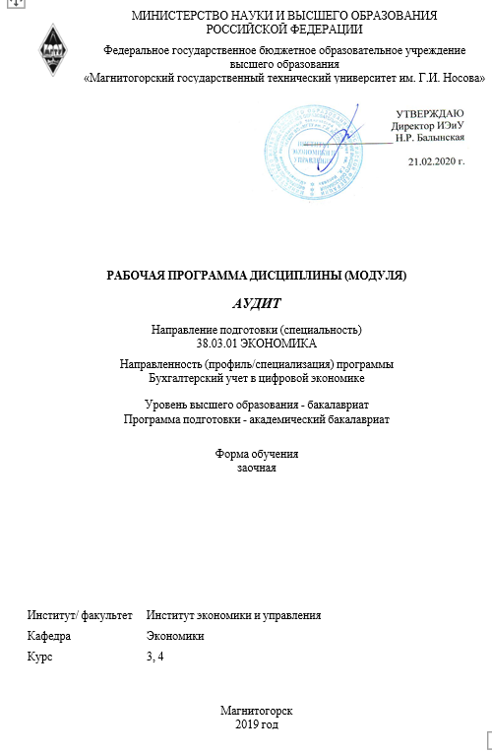
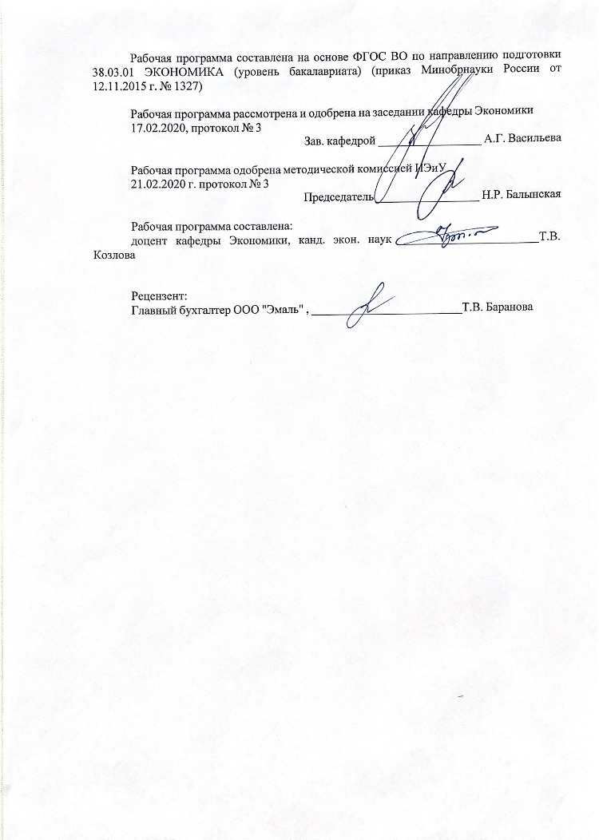

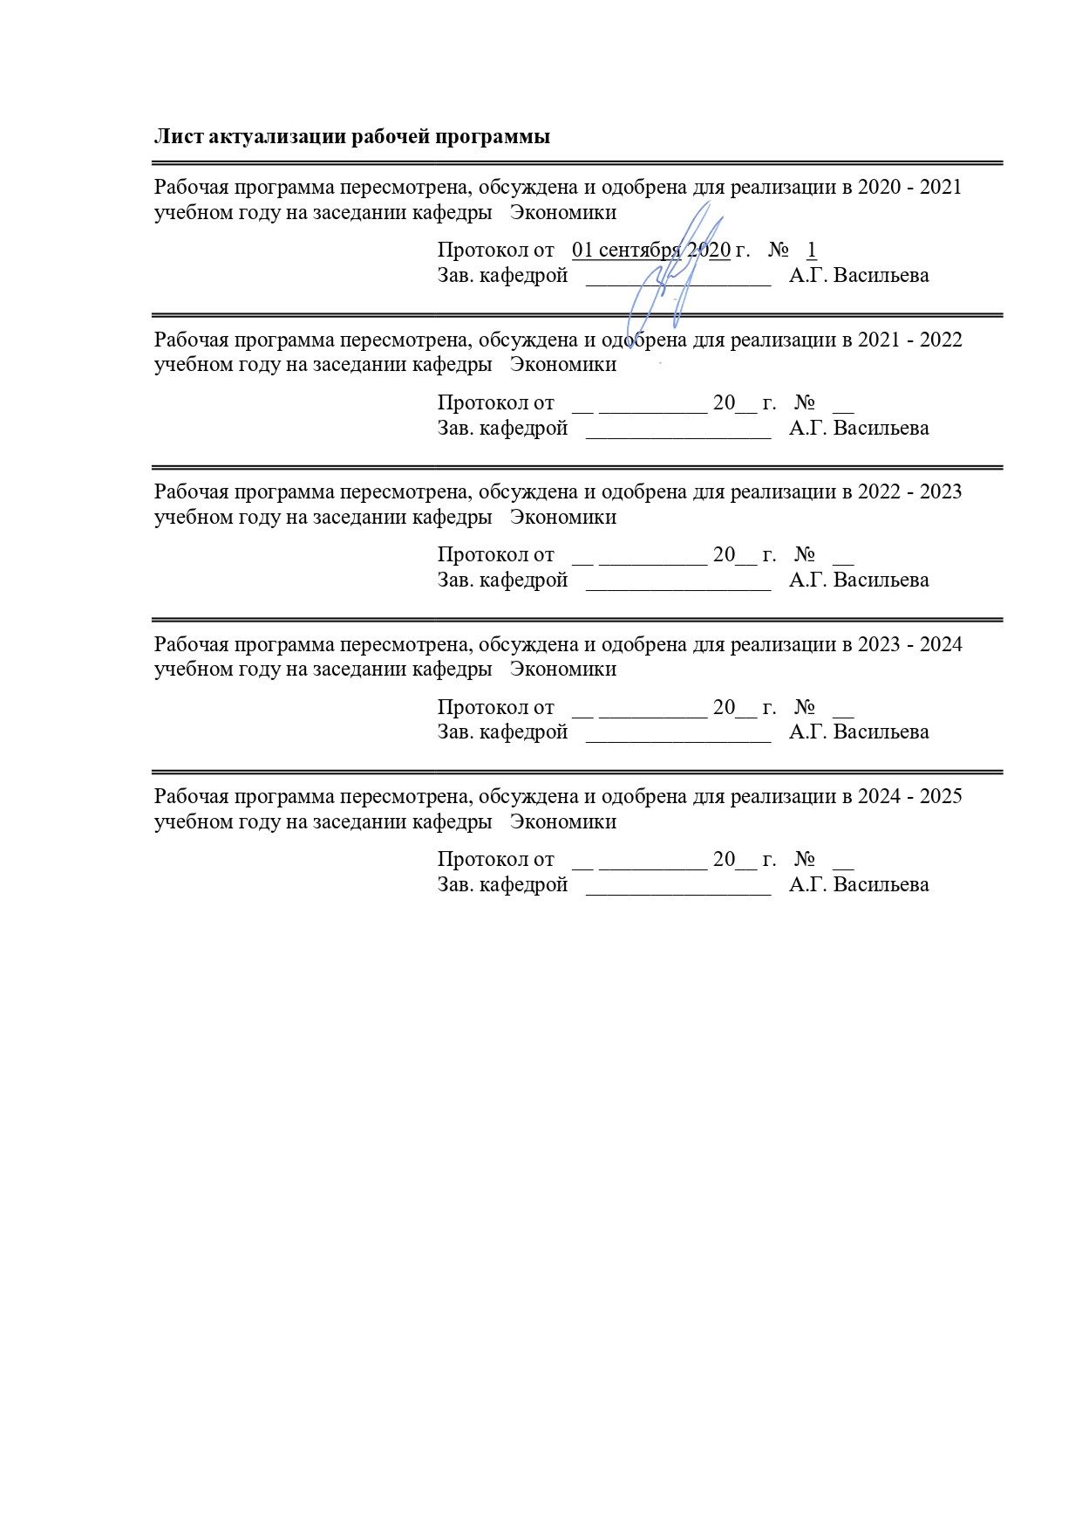

1 Цели освоения дисциплины (модуля)
Целями освоения дисциплины (модуля) «Аудит налоговой отчетности» являются:
изучение особенностей и технологии аудита налоговой отчетности, как сопутствующих аудиту услуг, нормативной правовой базы и практики аудиторской деятельности в Российской Федерации, перехода на международные стандарты аудита, формирование навыков применения аудиторского инструментария, в том числе методического плана, развитие способности анализировать и интерпретировать информацию о налогах и сборах, базах налогообложения, содержащуюся в отчетности предприятий различных форм собственности, организаций, ведомств и т.д. и использовать полученные сведения для принятия управленческих решений, формирование на этой основе компетенций: способностью организовывать и осуществлять налоговый учет и налоговое планирование организации, способность применять нормы, регулирующие бюджетные, налоговые, валютные отношения в области страховой, банковской деятельности, учета и контроля.

2 Место дисциплины (модуля) в структуре образовательной программы
Дисциплина Аудит входит в вариативную часть учебного плана образовательной программы.
Для изучения дисциплины необходимы знания (умения, владения), сформированные в результате изучения дисциплин/ практик:
Экономика организации
Бухгалтерский учет
Бухгалтерский финансовый учет
Бухгалтерская финансовая отчетность и её анализ
Налоги и налогообложение
Учебная - практика по получению первичных профессиональных умений и навыков, в том числе первичных умений и навыков научно-исследовательской деятельности
Знания (умения, владения), полученные при изучении данной дисциплины будут необходимы для изучения дисциплин/практик:
Производственная – преддипломная практика
Подготовка к сдаче и сдача государственного экзамена
3 Компетенции обучающегося, формируемые в результате освоения
дисциплины (модуля) и планируемые результаты обучения
В результате освоения дисциплины (модуля) «Аудит» обучающийся должен обладать следующими компетенциями:
Структурный  элемент  компетенции | Планируемые результаты обучения
ПК-5 способностью анализировать и интерпретировать финансовую, бухгалтерскую и иную информацию, содержащуюся в отчетности предприятий различных форм собственности, организаций, ведомств и т.д. и использовать полученные сведения для принятия управленческих решений

Знать | - роль и значение аудита, в том числе для принятия управленческих решений;  - аудит и сопутствующие аудиту услуги как систему взаимосвязанных понятий, бизнес-процессов, принципов;  - взаимосвязь аудита с финансовой системой страны;  - основные понятия дисциплины «Аудит»;  - принципы аудита финансовой (бухгалтерской) отчетности;  - понятие систем внешнего и внутреннего контроля качества в аудите;  - понятие системы внутреннего контроля организации;  - общественную роль профессии аудитора;  - влияние профессионального суждения аудитора на принятие решений пользователями бухгалтерской финансовой отчетности.
Уметь | − формировать общую стратегию и план аудиторского задания;   производить расчет уровня существенности, отклонения от уровня существенности;   производить экстраполяцию выявленных ошибок и отклонений;   производить оценку риска существенного искажения информации в финансовой (бухгалтерской) отчетности, уровня покрытия для процесса аудиторской выборки;   принимать решение по полученным результатам детального тестирования и тестирования системы внутреннего контроля для интерпретации финансовой, бухгалтерской и иной информации.
Владеть | − навыками анализа непрерывности деятельности аудируемого лица;   планирования аудиторской проверки финансовой (бухгалтерской) от-четности;   навыками детального тестирования по отдельным статьям финансовой (бухгалтерской) отчетности, групп однотипных операций;   навыками тестирования систем внутреннего контроля аудируемого лица при подготовке им финансовой (бухгалтерской) отчетности, тестирования подтверждения предпосылок подготовки финансовой (бухгалтерской) отчетности.

 | 4. Структура, объём и содержание дисциплины (модуля)
Общая трудоемкость дисциплины составляет 10 зачетных единиц 360 акад. часов, в том числе:
– контактная работа – 25,6 акад. часов:
– аудиторная – 22 акад. часов;
– внеаудиторная – 3,6 акад. часов
– самостоятельная работа – 321,8 акад. часов;
– подготовка к экзамену – 8,7 акад. часа
– подготовка к зачёту – 3,9 акад. часа
Форма аттестации - зачет, экзамен
Раздел/ тема  дисциплины |  | Курс | Аудиторная  контактная работа  (в акад. часах) |  |  | Самостоятельная работа студента | Вид самостоятельной  работы | Форма текущего контроля успеваемости и  промежуточной аттестации | Код компетенции
 |  | Курс | Лек. | лаб.  зан. | практ. зан.
1. 1. Раздел - Общие положения
1.1 Роль и значение аудита для общества, государства. Этапы развития аудита |  | 3 | 2 |  | 3/1И | 10 | Подготовка доклада и презентации на тему дисциплины | Доклад. Конкурс докладов (рейтингт докладов) | ПК-5
1.2 Положения закона «Об аудиторской деятельности» № 307-ФЗ. Стандарты аудита |  | 3 | 2 |  | 3/1И | 8 | Решение комплекса заданий и заполнение рабочей тетради. Подготовка эссе | Комментарии по рабочей тетради. Эссе | ПК-5
1.3 Основные цели независимого аудитора и проведение аудита в соответствии с международными стандартами аудита |  | 3 |  |  |  | 18 | Решение комплекса заданий и заполнение рабочей тетради. | Комментарии по рабочей тетради | ПК-5
1.4 Согласование условий аудиторских заданий |  | 3 |  |  |  | 20 | Решение комплекса заданий и заполнение рабочей тетради. | Комментарии по рабочей тетради | ПК-5
1.5 Международный стандарт контроля качества |  | 3 |  |  |  | 22 | Подготовка к семинарскому занятию. Разработка тестов СВКК | Семинарское занятие. Тесты СВКК | ПК-5
Итого по разделу |  |  | 4 |  | 6/2И | 78
2. 2. Раздел – Аудиторские технологии. Часть 1
2.1 Планирование аудита. Общая стратегия аудита и план аудита |  | 3 |  |  |  | 18 | Формирование общей стратегии аудита для принятия решений. Решение комплекса заданий и заполнение рабочей тетради | Защита общей стратегии аудита. Комментарии по рабочей тетради | ПК-5
2.2 Существенность в аудите. Аудиторский риск |  | 3 |  |  |  | 10 | Построение математической модели по существенной информации для принятия решений. Решение комплекса заданий и заполнение рабочей тетради. | Защита математической модели и результатов ее ис-пользования.  Комментарии по рабочей тетради | ПК-5
2.3 Аудиторская выборка |  | 3 |  |  |  | 10 | Самостоятельное изучение литературы по статистической выборке | Конспект. Презентация конспекта | ПК-5
2.4 Аудиторская документация |  | 3 |  |  |  | 8 | Разработка форм рабочих документов аудитора. Решение комплекса заданий и заполнение рабочей тетради. | Защита разработанных форм документов. Комментарии по рабочей тетради | ПК-5
2.5 Обязанности аудитора в отношении недобросовестных действий при проведении аудита финансовой отчетности |  | 3 |  |  |  | 5,4 | Решение комплекса заданий и заполнение рабочей тетради. | Комментарии по рабочей тетради | ПК-5
Итого по разделу |  |  |  |  |  | 51,4
Итого за семестр |  |  | 4 |  | 6/2И | 129,4 |  | зачёт
3. 3. Раздел - Аудиторские технологии. Часть 2
3.1 Выявление и оценка рисков существенного искажения посредством изучения организации и ее окружения. Аудиторские процедуры в ответ на оцененные риски |  | 4 | 2 |  | 4/2И | 10 | Решение комплекса заданий и заполнение рабочей тетради. Построение карты рисков | Комментарии по рабочей тетради. Карта рисков | ПК-5
3.2 Аудиторские доказательства. Предпосылки составления бухгалтерской финансовой отчетности |  | 4 | 2 |  | 4/2И | 12 | Самостоятельная контрольная работа. Составление тестов оценки СВК в разрезе предпосылок подготовки бухгалтерской финансовой отчетности. Решение комплекса заданий и заполнение рабочей тетради. | Контрольная работа. Тесты СВК. Комментарии по рабочей тетради | ПК-5
3.3 Аналитические процедуры |  | 4 |  |  |  | 18 | Решение комплекса заданий и заполнение рабочей тетради. | Комментарии по рабочей тетради | ПК-5
3.4 Информационное взаимодействие с лицами, отвечающими за корпоративное управление |  | 4 |  |  |  | 18 | Решение комплекса заданий и заполнение рабочей тетради. | Комментарии по рабочей тетради | ПК-5
3.5 Рассмотрение законов и нормативных актов в ходе аудита финансовой отчетности |  | 4 |  |  |  | 18 | Подготовка реферата на тему «Обязанности аудитора по рассмотрению соблюдения аудируемым лицом требований нормативных правовых актов в ходе аудита» | Реферат | ПК-5
3.6 Оценка искажений, выявленных в ходе аудита |  | 4 |  |  |  | 18 | Решение комплекса заданий и заполнение рабочей тетради. Задача по экстраполяции | Комментарии по рабочей тетради. Контрольная работа | ПК-5
3.7 Связанные стороны |  | 4 |  |  |  | 18 | Подготовка эссе «Связанные стороны: аудит vs бухгалтерский учет» | Эссе | ПК-5
3.8 События поле отчетной даты |  | 4 |  |  |  | 18 | Решение комплекса заданий и заполнение рабочей тетради | Комментарии по рабочей тетради | ПК-5
3.9 Аудиторское заключение. Модификация аудиторского заключения |  | 4 |  |  |  | 18 | Самостоятельное изучение темы по МСА 705. Формирование аудиторского заключения – кейс. Решение комплекса заданий и заполнение рабочей тетради. | Контрольное задание. Аудиторское заключение. Ком-ментарии по рабочей тетради | ПК-5
3.10 Контроль качества при проведении аудита финансовой отчетности |  | 4 |  |  |  | 18 | Решение комплекса заданий и заполнение рабочей тетради. Разработка тестов СВКК | Комментарии по рабочей тетради. Тесты СВКК | ПК-5
3.11 Сопутствующие аудиту услуги: обзорная проверка, согласованные процедуры, компиляция финансовой отчетности |  | 4 |  |  |  | 26,4 | Компиляция финансовой информации об объектах учета по вариантам. Эссе на тему «Аудит vs обзорная проверка». Решение комплекса заданий и заполнение рабочей тетради | Финансовая информация. Эссе.Комментарии по рабочей тетради | ПК-5
Итого по разделу |  |  | 4 |  | 8/4И | 192,4
Итого за семестр |  |  | 4 |  | 8/4И | 192,4 |  | экзамен
Итого по дисциплине |  |  | 8 |  | 14/6И | 321,8 |  | зачет, экзамен

5 Образовательные технологии
Для успешного усвоения дисциплины «Аудит» и приобретения компетенции ПК-5 - способность анализировать и интерпретировать финансовую, бухгалтерскую и иную информацию, содержащуюся в отчетности предприятий различных форм собственности, организаций, ведомств и т.д. и использовать полученные сведения для принятия управленческих решений – в образовательном процессе используются следующие образовательные технологии:
- проблемно-развивающие;
- личностно-ориентированные;
- технологии критического мышления;
- технологии исследовательской деятельности.
Кроме того, для образовательного процесса используются информационные техно-логии, образовательный процесс осуществляется посредством образовательной среды, созданной, поддерживаемой и обновляемой на образовательном портале.
Лекционные занятия проводятся в мультимедийных аудиториях и построены с применением следующих элементов технологий:
1) традиционная информационная лекция в сочетании с лекцией-визуализацией, информационной технологией презентации материала в ПО Power Point, использование визуализации преподаваемого материала за счет динамических слайдов презентации;
2) лекция-диалог в сочетании с самостоятельной работой обучающихся в рабочих тетрадях под руководством преподавателя, содержащих задания в рамках проблем-но-развивающих образовательных технологий (постановка вопросов, имеющих высокую актуальность и являющихся проблемой исследований в области теории и практики аудита и бухгалтерского учета, многовариантость решений, и т.п.), а также технологий критического мышления (задания для самостоятельного осмысления, критического восприятия и формулировки выводов или решений и т.п.).
3) лекция-рассуждение, как элемент проблемно-развивающих образователь-ных технологий, когда материал преподносится как проблема (не как догма), которая в ходе рассуждений получат свое разрешение, активируя у обучающихся развитие логического мышления и компетенций по принятию управленческих решений.
Практические занятия проводятся в компьютерных аудиториях и построены с применением следующих элементов технологий:
1) кейсовые задания как элемент проблемно-развивающих образовательных технологий, содержащие комплексные задачи в области аудита и его технологии;
2) задания на формирование и разработку новых форм рабочих документов аудитора и регламентов в технологии аудита как элемент технологии исследовательской деятельности;
3) информационные технологии (ПО различного рода – Microsoft Office, IT-Auditor и др.), за счет чего реализуется:
– обучение навыкам с помощью информационных полей, адекватно отражающих сущность изучаемых объектов и процессов реального мира в области аудита и аудиторских технологий;
– внедрение игровых методов активного обучения, формирующих навыки принятия индивидуальных и коллективных решений на основе анализа альтернативных вариантов;
– овладение опытом применения автоматизированных систем различного назначе-ния и автоматизированных рабочих мест;
– обучение навыкам решений типовых задач на ПК;
4) задания на приведение примеров по понятийно-категориальному

аппарату, на подбор его визуального сопровождения, реализующих глубокое и целостное понимание теоретического и практического материала;
5) задания на построение схем, отражающих суть понятий, логику взаимосвязей между понятиями, алгоритм процесса и бизнес-процесса.

6 Учебно-методическое обеспечение самостоятельной работы обучающихся
Представлено в приложении 1.
7 Оценочные средства для проведения промежуточной аттестации
Представлены в приложении 2.
8 Учебно-методическое и информационное обеспечение дисциплины (модуля)
а) Основная литература:
Федоренко, И. В. Аудит : учебник / И.В. Федоренко, Г.И. Золотарева. - 2-е изд., пе-рераб. и доп. - Москва : ИНФРА-М, 2020. - 281 с. + Доп. материалы [Электронный ре-сурс]. - (Высшее образование: Бакалавриат). - DOI 10.12737/1018316. - ISBN 978-5-16-015136-6. - Текст : электронный. - URL: https://znanium.com/read?id=349443 (дата обраще-ния: 01.09.2020). – Режим доступа: по подписке.
Шеремет, А. Д. Аудит : учебник / А.Д. Шеремет, В.П. Суйц. - 7-е изд., перераб. и доп. - Москва : ИНФРА-М, 2020. - 375 с. + Доп. материалы [Электронный ресурс]. - (Высшее образование: Бакалавриат). - DOI 10.12737/25135. - ISBN 978-5-16-012528-2. - Текст : электронный. - URL: https://znanium.com/read?id=357388 (дата обращения: 01.09.2020). – Режим доступа: по подписке.

б) Дополнительная литература:

Заббарова, О. А. Аудит : учебное пособие / О. А. Заббарова. - Москва : ИНФРА-М, 2018. - 216 с. + Доп. материалы [Электронный ресурс; режим доступа http://www.znanium.com]. - (Высшее образование: Бакалавриат). - www.dx.doi.org/10.12737/1684. - ISBN 978-5-16-009343-7. - Текст : электронный. - URL: https://znanium.com/read?id=370042 (дата обращения: 01.09.2020). – Режим доступа: по подписке.
Скачко, Г. А. Аудит : учебник для бакалавров / Г. А. Скачко. - 3-е изд., перераб. и доп. - Москва : Издательско-торговая корпорация «Дашков и К°», 2018. - 300 с. - ISBN 978-5-394-02932-5. - Текст : электронный. - URL: https://znanium.com/read?id=358129 (дата обращения: 01.09.2020). – Режим доступа: по подписке.

в) Методические указания:
Приложение 3
г) Программное обеспечение и Интернет-ресурсы:
Программное обеспечение
 |  | Наименование ПО |  |  | № договора |  | Срок действия лицензии
 |  | MS Windows 7 Professional(для классов) |  |  | Д-1227-18 от 08.10.2018 |  | 11.10.2021
 |  | MS Office 2007 Professional |  |  | № 135 от 17.09.2007 |  | бессрочно
 |  | 7Zip |  |  | свободно распространяемое ПО |  | бессрочно
 |  | FAR Manager |  |  | свободно распространяемое ПО |  | бессрочно
Профессиональные базы данных и информационные справочные системы
- Сайт Минфина РФ http://minfin.ru/ru/perfomance/audit/
- Сайт Международной федерации бухгалтеров www.ifac.org
- Сайт СРО аудиторов «Содружество» http://auditor-sro.org/
- Сайт СРО аудиторов «Российский союз аудиторов» http://org-rsa.ru
- Сайт справочно-правовой системы КонсультантПлюс http://www.consultant.ru/
- Информационная система - Единое окно доступа к информационным ресурсам. - URL: http://window.edu.ru/, свободный доступ
- Международная база полнотекстовых журналов Springer Journals. – Режим доступа: http://link.springer.com/, вход по IP-адресам вуза
- Международная база справочных изданий по всем отраслям знаний SpringerReference. – Режим доступа: http://www.springer.com/references, вход по IP-адресам вуза
- Международная наукометрическая реферативная и полнотекстовая база данных научных изданий «Web of science». – Режим доступа: http://webofscience.com, вход по IP-адресам вуза
- Международная реферативная и полнотекстовая справочная база данных научных изданий «Scopus». – Режим доступа: http://scopus.com, вход по IP-адресам вуза
- Национальная информационно-аналитическая система – Российский индекс научного цитирования (РИНЦ). – Режим доступа: https://elibrary.ru/project_risc.asp , регистрация по логину и паролю
- Поисковая система Академия Google (Google Scholar). - URL: https://scholar.google.ru/

9 Материально-техническое обеспечение дисциплины (модуля)
Материально-техническое обеспечение дисциплины включает:

1.Учебные аудитории для проведения занятий лекционного типа: Мультимедийные средства хранения, передачи и представления информации
2. Учебные аудитории для проведения практических занятий, групповых и индивидуальных консультаций, текущего контроля и промежуточной аттестации: Мультимедийные средства хранения, передачи и представления информации. Комплекс тестовых заданий для проведения промежуточных и рубежных контролей.
3. Помещения для самостоятельной работы обучающихся: персональные компьютеры с пакетом MS Office, вы-ходом в Интернет и с доступом в электронную информационно-образовательную среду университета.
4. Помещения для хранения и профилактического обслуживания учебного оборудования: шкафы для хранения учебно-методической документации, учебного оборудования и учебно-наглядных пособий.

Приложение 1

Учебно-методическое обеспечение самостоятельной работы обучающихся
Самостоятельная работа обучающихся по дисциплине «Аудит» предполагает выполнение и/или решение следующих заданий, размещенных на образовательном портале и выполняемых во время аудиторных занятий и в качестве внеаудиторной самостоятельной работы:

Задание для самостоятельной работы № 1

Задание 1. Определите, исходя из формулы оценки текущей ликвидности, каковы могут быть границы существенности в % к соответствующим статьям бухгалтерского баланса
КТЛ=(ДС+ДЗ+З)/КЗ

Норматив – >2, факт 2,1

Задание 2. Обнаружено отклонение в связи с отсутствием формирования резерва по сомнительным долгам. Опишите действия аудитора.

Задание на самостоятельную работу №2

Необходимо собрать аудиторские доказательства для подтверждения показателей Бухгалтерского баланса в части основных средств и дебиторской задолженности.
Используйте предпосылки:
Предпосылки, используемые аудитором для анализа различных видов потенциальных искажений, которые могут произойти, подразделяются на следующие три категории и могут принимать следующие формы:
(a) предпосылки о видах операций и событиях за аудируемый период:
(i) наличие - операции и события, зарегистрированные в учете, имели место и имеют отношение к организации;
(ii) полнота - все операции и события, которые должны быть учтены, были учтены;
(iii) точность - суммы и прочие данные, касающиеся учтенных операций и событий, отражены надлежащим образом;
(iv) своевременность признания - операции и события отражены в надлежащем отчетном периоде;
(v) классификация - операции и события отражены на надлежащих счетах;
(b) предпосылки об остатках по счетам на конец периода:
(i) существование - активы, обязательства и доли участия в капитале действительно существуют;
(ii) права и обязанности - организация владеет правами на активы или контролирует их, и обязательства представляют собой законные обязанности организации;
(iii) полнота - все активы, обязательства и доли участия в капитале, которые необходимо было учесть, были учтены;
(iv) оценка и распределение - активы, обязательства и доли участия в капитале включены в финансовую отчетность в соответствующих суммах, и все соответствующие корректировки в связи с оценкой или распределением надлежащим образом отражены;
(c) предпосылки о представлении и раскрытии информации:
(i) наличие, права и обязанности - раскрываемые события, операции и прочие вопросы имели место и имеют отношение к организации;
(ii) полнота - вся информация, которая должна была быть раскрыта в финансовой отчетности, в нее включена;
(iii) классификация и понятность - финансовая информация представлена и описана надлежащим образом, раскрытие информации ясно изложено;
(iv) точность и оценка - финансовая и прочая информация раскрыта достоверно и в надлежащих суммах.

Задание на практическое занятие № 1
1. Сформировать таблицы, содержащие требования к членам СРО: аудитор, аудиторская организация (ссылки на нормативно правовую базу)
2. Сформировать перечень условий, необходимых для включения СРО в реестр СРО (ссылки на нормативно правовую базу). Проект изменений
3. Сформировать список международных стандартов аудита, применяемых в РФ
4. Сформировать список пользователей аудиторских заключений – пояснить необходимость

Задание на практическое занятие № 2
1. Сформируйте презентацию в PowerPoint по раскрытию роли аудита в обществе, государстве. Используйте ст. 1-9 Федерального закона 307-ФЗ «Об аудиторской деятельности»
2. Напишите эссе на тему «Квалификационный аттестат аудитора», раскройте порядок сдачи квалификационного экзамена

Задание на практическое занятие № 3
1. Раскройте права и обязанности аудиторской организации, индивидуального аудитора ст. 13 Федерального закона 307-ФЗ «Об аудиторской деятельности». Проиллюстрируйте их рисунками.
2. Раскройте права и обязанности аудируемого лица ст. 14 Федерального закона 307-ФЗ «Об аудиторской деятельности». Проиллюстрируйте их рисунками.

Задание на практическое занятие № 4
Раскройте требования к проведению аудита согласно МСА 200 на примерах, оформите в таблице или в виде презентации.

Задание на практическое занятие № 5
Приведите примеры следующих понятий аудита согласно МСА 200:
- «разумная уверенность» (пример из области бухучета);
- аудиторские доказательства;
- аудиторский риск;
- существенность в аудите;
- ошибка;
- недобросовестное действие.

Задание на практическое занятие № 6
Разработайте форму документа «Общая стратегия аудита», руководствуясь требованиями МСА 300 пп.7-8, пп.А8-А10, п.А.16, Приложения к МСА 300

Задание на практическое занятие № 7
Раскройте процедуры оценки рисков согласно МСА 315 и приведите по два примера возможных процедур.

Задание на практическое занятие № 8
Задание 1
Подготовить презентацию в PowerPoint на тему: «СВК: роль, сущность и структура»

Задание 2
Примите управленческое решение: разработайте организационную структуру для создания и поддержания контрольной среды

Задание на практическое занятие № 9
Задание 1
Примите управленческое решение по подбору контрольных процедур для следующих рисков (заполнить таблицу 1):
1) риск неверного разнесения в базу данных (регистры бухучета) суммы по поступившим материалам;
2) риск неверного установления срока полезного использования основных средств;
3) риск применения неверной бухгалтерской записи – проводки;
4) риск неоприходования выручки в кассе;
5) риск перечисления неверной суммы НДФЛ в бюджет
6) риск неоприходования готовой продукции;
7) риск неверного расчета суммы премии по приказу руководителя;
8) риск неоприходования материалов на склад;
9) риск перечисления большей суммы заработной платы работнику;
10) риск вируса в базе данных, потери данных.

Таблица 1 – Анализ рисков и подбор контрольных процедур

РРиск | Описание проявления риска. Описание последствий | Процедуры | Необходимая информация | Источники информации | Примечание

Риск Описание проявления риска. Описание последствий Процедуры Необходимая информация Источники информации Примечание

Задание 2
Разработать мини-регламент по их проведению вышеуказанных контрольных процедур, описав в нем следующее:
1) Периодичность осуществления контрольной процедуры
2) Субъекты контрольной процедуры. Кем назначаются субъекты. Периодичность их смены.
3) Порядок проведения контрольной процедуры – описание самих действий
4) Документирование контрольной процедуры. Формы рабочих документов
5) Принимаемые решения по окончанию проведения контрольной процедуры

Задание на практическое занятие № 10
Составьте схему предпосылок подготовки финансовой отчетности, дав определения каждой предпосылке

Задание на практическое занятие № 11
Подготовьте иллюстрированный конспект МСА 320 «Существенность при планировании и проведении аудита», используя Excel:
1) Структуру МСА 320 представьте в разрезе листов файла Excel
2) На каждом листе разместите информацию по одному разделу МСА 320 – раскройте понятия посредством схем
3) Приведите примеры определения существенности разными способами

Задание на практическое занятие №12
Подготовьте иллюстрированный конспект МСА 330 «Аудиторские процедуры в ответ на оцененные риски», используя Excel:
1) Структуру МСА 330 представьте в разрезе листов файла Excel
2) На каждом листе разместите информацию по одному разделу МСА 330 – раскройте понятия и классификацию аудиторских процедур посредством схем
3) Приведите примеры аудиторских процедур

Задание на практическое занятие № 13
Подготовьте иллюстрированный конспект МСА 520 «Аналитические процедуры», используя Excel:
1) Структуру МСА 520 представьте в разрезе листов файла Excel
2) На каждом листе разместите информацию по одному разделу МСА 520 – раскройте понятия и классификацию аналитических процедур посредством схем
3) Приведите примеры аналитических процедур

Задание на практическое занятие № 14
Подготовьте иллюстрированный конспект МСА 230 «Аудиторская документация», используя Excel:
1) Структуру МСА 230 представьте в разрезе листов файла Excel
2) На каждом листе разместите информацию по одному разделу МСА 230 – раскройте понятия и требования к аудиторской документации посредством схем
3) Разработайте рабочий документ аудитора на любой процесс аудита

Приложение 2

Оценочные средства для проведения промежуточной аттестации
Промежуточная аттестация имеет целью определить степень достижения запланированных результатов обучения по дисциплине «Аудит» за определенный период обучения (курс): по итогам за 3 курс проводится в форме зачета, по итогам за 4 курс проводится в форме экзамена.
Данный раздел состоит их двух пунктов:
а) Планируемые результаты обучения и оценочные средства для проведения промежуточной аттестации.
б) Порядок проведения промежуточной аттестации, показатели и критерии оценивания.

а) Планируемые результаты обучения и оценочные средства для проведения промежуточной аттестации:

Структурный элемент  компетенции | Планируемые результаты обучения | Оценочные средства
ПК-5 - способностью анализировать и интерпретировать финансовую, бухгалтерскую и иную информацию, содержащуюся в отчетности предприятий различных форм собственности, организаций, ведомств и т.д. и использовать полученные сведения для принятия управленческих решений
Знать | - роль и значение аудита, в том числе для принятия управленческих решений;  - аудит и сопутствующие аудиту услуги как систему взаимосвязанных понятий, бизнес-процессов, принципов;  - взаимосвязь аудита с финансовой системой страны;  - основные понятия дисциплины «Аудит»;  - принципы аудита финансовой (бухгалтерской) отчетности;  - понятие систем внешнего и внутреннего контроля качества в аудите;  - понятие системы внутреннего контроля организации;  - общественную роль профессии аудитора;  - влияние профессионального суждения аудитора на принятие решений пользователями бухгалтерской финансовой отчетности. | Примерный перечень тестовых вопросов:  Вопрос 1.Назначение аудита состоит в том, чтобы повысить степень [чего? – впишите ответ] пользователей в финансовой отчетности  Вопрос 2. Выберите обязательные признаки аудиторской организации:  - некоммерческая организация;  - коммерческая организация;  - член СРО аудитров;  - численность аудиторов не менее 11 человек;  - численность сотрудников не менее 11 человек.  Вопрос 3. Что такое разумная уверенность в аудите?  - достаточная, но не абсолютная;  - абсолютная;  - неабсолютная;  - ограниченная.  Вопрос 4. Влияние на соответствующие экономические решения пользователей финансовой отчетности - это характеристика термина:  - существенность;  - разумная уверенность;  - стратегия;  - достаточность;  - надлежащий характер;  - риск.  Вопрос 5. Количество аудиторских доказательств - это характеристика термина:  - существенность;  - разумная уверенность;  - стратегия;  - достаточность;  - надлежащий характер;  - риск.  Вопрос 6. Что означает термин "концепция подготовки финансовой отчетности"?:  - принципы, правила, приемы формирования финансовой отчетности;  - учетная политика аудируемого лица;  - ФСБУ;  - МСФО;  - GAAP.  Вопрос 7. Что такое аудиторские доказательства?:  - информация, используемая аудитором при формировании выводов;  - документы, собранные во время проверки;  - инспектирование, повторная проверка, запрос, аналитические процедуры;  - результаты аналитических процедур;  - доказательства аудитора.  Вопрос 8. В каких случаях проводят обязательный аудит?:  - если организация является акционерным обществом;  - если ценные бумаги организации допущены к организованным торгам;  - если выручка организации за год превышает 400 млн. руб.;  - если организация составляет сводную консолидированную отчетность;  - если стоимость активов превышает 60 млн. руб.  и т.д.
Уметь | - формировать общую стратегию и план аудиторского задания;  - производить расчет уровня существенности, отклонения от уровня существенности;  - производить экстраполяцию выявленных ошибок и отклонений;  - производить оценку риска существенного искажения информации в финансовой (бухгалтерской) отчетности, уровня покрытия для процесса аудиторской выборки;  - принимать решение по полученным результатам детального тестирования и тестирования системы внутреннего контроля для интерпретации финансовой, бухгалтерской и иной информации | Примерные практические задания:  Задание 1. На основе финансовой (бухгалтерской) отчетности сформировать план аудиторского задания в части аудита учета денежных средств (Приложение 1)  Задание 2. На основе финансовой информации аудируемого лица сформировать общую стратегию аудита (Приложение 1)  Задание 3. На основе данных финансовой (бухгалтерской) отчетности принять решение о установлении уровня существенности (Приложение 1)  Задание 4. Определите, исходя из формулы оценки быстрой ликвидности, каковы могут быть границы существенности в % к соответствующим статьям бухгалтерского баланса  Задание 4. Принять управленческое решение по полученным результатам тестирования системы внутреннего контроля аудируемого лица: контрольная среда не сформирована в полном объеме, оценка рисков производится на уровне риск-менеджмента, информационная система состоит из двух неинтегрированных СУБД.
Владеть | - навыками анализа непрерывности деятельности аудируемого лица;  - планирования аудиторской проверки финансовой (бухгалтерской) отчетности;  - навыками детального тестирования по отдельным статьям финансовой (бухгалтерской) отчетности, групп однотипных операций;  - навыками тестирования систем внутреннего контроля аудируемого лица при подготовке им финансовой (бухгалтерской) отчетности, тестирования подтверждения предпосылок подготовки финансовой (бухгалтерской) отчетности. | Примерный перечень заданий на решение задач из профессиональной области, комплексные задания:  Задание 1. Принять управленческое решение на основании анализа непрерывности деятельности аудируемого лица, произведенной по данным его финансовой (бухгалтерской отчетности (Приложение 2)  Задание 2. Принять управленческое решение по формированию аудиторских процедур для детального тестирования по статье дебиторская задолженность в Бухгалтерском балансе.  Задание 3. Принять управленческое решение по формированию аудиторских процедур для детального тестирования по статье кредиторская задолженность в Бухгалтерском балансе.  Задание 4. Принять управленческое решение по формированию аудиторских процедур для детального тестирования по статье нераспределенная прибыль в Бухгалтерском балансе.  Задание 5. Принять управленческое решение по формированию аудиторских процедур для детального тестирования по статье прибыль от продажи в Отчете о финансовых результатах.  Задание 5. Принять управленческое решение по формированию аудиторских процедур для детального тестирования по статье прибыль от продажи в Отчете

б) Порядок проведения промежуточной аттестации, показатели и критерии оценивания:
Промежуточная аттестация по дисциплине «Аудит» включает две формы по итогам каждого семестра:
- по итогам 3 курса проводится в форме зачета;
- по итогам 4 курса проводится в форме экзамена.
Для допуска к зачету необходимо выполнить работу в рабочих тетрадях, практические задания и задания для самостоятельной работы, результаты проверки которых в баллах вносятся преподавателем на образовательный портал университета в соответствующий раздел дисциплины «Аудит» «Оценки». Обучающимся сообщается пороговое значение баллов для допуска к зачету, если порог не преодолен, то обучающийся не допускается к зачетному тестированию посредством ограничения допуска на образовательном портале пока не выполнит все необходимые задания.
Показатели и критерии оценивания зачета:
Зачет проводится в форме тестирования по тестовым вопросам, сформированным в соответствии с формируемой компетенцией -ПК-5 способностью анализировать и интерпретировать финансовую, бухгалтерскую и иную информацию, содержащуюся в отчетности предприятий различных форм собственности, организаций, ведомств и т.д. и использовать полученные сведения для принятия управленческих решений и планируемыми результатами обучения, и имеет следующие критерии оценивания:
- при проценте верных ответов более чем на 75% проставляется оценка «зачтено»;
- при проценте верных ответов 75% и менее проставляется оценка «не зачтено».

Для допуска к экзамену необходимо выполнить работу в рабочих тетрадях, практические задания и задания для самостоятельной работы, результаты проверки которых в баллах вносятся преподавателем на образовательный портал университета в соответствующий раздел дисциплины «Аудит» «Оценки». Обучающимся сообщается пороговое значение баллов для допуска к экзамену, если порог не преодолен, то обучающийся не допускается к тестированию посредством ограничения допуска на образовательном портале пока не выполнит все необходимые задания.
Показатели и критерии оценивания экзамена:
Экзамен проводится также в форме тестирования по тестовым вопросам, сформированным в соответствии с формируемой компетенцией -ПК-5 способностью анализировать и интерпретировать финансовую, бухгалтерскую и иную информацию, содержащуюся в отчетности предприятий различных форм собственности, организаций, ведомств и т.д. и использовать полученные сведения для принятия управленческих решений и планируемыми результатами обучения, и имеет следующе критерии оценивания:
– на оценку «отлично» – обучающийся показывает высокий уровень сформированности компетенций – 90-100% верных ответов, т.е. понимание аудита как системы взаимосвязанных понятий, бизнес-процессов, принципов; его взаимосвязь с финансовой системой страны, общественную роль профессии аудитора, влияние профессионального суждения аудитора на принятие решений пользователями бухгалтерской финансовой отчетности; умение производить расчет уровня существенности, отклонения от уровня существенности, производить экстраполяцию выявленных ошибок и отклонений, и производить оценку риска существенного искажения информации в бухгалтерской финансовой отчетности, уровня покрытия для процесса выборки, принимать решение по полученным результатам детального тестирования и тестирования системы внутреннего контроля для интерпретации финансовой, бухгалтерской и иной информации;, владение навыками анализа непрерывности деятельности аудируемого лица, планирования аудиторской проверки бухгалтерской финансовой отчетности, навыками детального тестирования по отдельным статьям бухгалтерской финансовой отчетности, групп однотипных операций, навыками тестирования систем внутреннего контроля аудируемого лица при подготовке им бухгалтерской финансовой отчетности, тестирования подтверждения предпосылок подготовки бухгалтерской финансовой отчетности ;
– на оценку «хорошо» – обучающийся показывает средний уровень сформированности компетенций – 75-89% верных ответов, т.е. понимание аудита как отрасли человеческой деятельности и его роли для нее, принципы аудита финансовой (бухгалтерской) отчетности, понятие систем внешнего и внутреннего контроля качества в аудит; умение производить расчет уровня существенности, отклонения от уровня существенности, производить экстраполяцию выявленных ошибок и отклонений, и производить оценку риска существенного искажения информации в бухгалтерской финансовой отчетности, уровня покрытия для процесса выборки; владение навыками анализа непрерывности деятельности аудируемого лица, планирования аудиторской проверки бухгалтерской финансовой отчетности, уровня покрытия для процесса выборки; владение навыками анализа непрерывности деятельности аудируемого лица, планирования аудиторской проверки бухгалтерской финансовой отчетности, навыками детального тестирования по отдельным статьям бухгалтерской финансовой отчетности, групп однотипных операций;
– на оценку «удовлетворительно» – обучающийся показывает пороговый уровень сформированности компетенций – 60-74% верных ответов, т.е. понимание роли и значение аудита, основные понятия дисциплины, взаимосвязи понятий, принципы аудита финансовой (бухгалтерской) отчетности, понятие систем внешнего и внутреннего контроля качества в аудите; умение производить расчет уровня существенности, отклонения от уровня существенности, производить экстраполяцию выявленных ошибок и отклонений; владение навыками анализа непрерывности деятельности аудируемого лица, планирования аудиторской проверки бухгалтерской финансовой отчетности;
– на оценку «неудовлетворительно» – результат обучения не достигнут – менее 60% верных ответов, обучающийся не может показать знания на уровне воспроизведения и объяснения информации, не может показать интеллектуальные навыки решения простых задач.

Приложение 3

Методические указания
по дисциплине «Аудит»
Сборник рабочих тетрадей по дисциплине

Аудит
Рабочая тетрадь № 1
«Аудит: понятие, роль в жизни общества»

ФИО обучающегося ____________________________________
Задание 1. Составьте схему из следующих понятий: аудит, бухгалтерский учет, информация о финансах, государство, общество, финансовая система страны, государственные финансы, финансы юридических лиц, финансы физических лиц, бизнес.

Задание 2. Разместите в виде схемы следующие понятия:

Аудиторская деятельность
Аудит

Сопутствующие аудиту услуги
Прочие услуги, связанные с аудиторской деятельностью

Задание 3. Выпишите перечень прочих аудиторских услуг, обобщив их в группы

Задание 4. Составьте импровизированное аудиторское заключение, исходя из требований, предъявляемых к нему п.1,2 ст. 6 307-ФЗ

Аудиторское заключение

Аудит
Рабочая тетрадь № 2
«МСА 200 «Основные цели независимого аудитора и проведение аудита в соответствии с международными стандартами аудита»

ФИО обучающегося ____________________________________

Задание 1. Интерпретируйте следующий текст (п.4 МСА 200):
Международные стандарты аудита не накладывают каких-либо обязанностей на руководство организации или на лиц, отвечающих за корпоративное управление, и не подменяют собой законодательные и нормативные акты, которыми эти обязанности устанавливаются. Тем не менее основополагающим допущением проведения аудита в соответствии с Международными стандартами аудита является признание руководством организации и, если уместно, лицами, отвечающими за корпоративное управление, определенных обязанностей, которые являются наиболее существенными при осуществлении аудита. Такой аудит финансовой отчетности организации не освобождает ее руководство или лиц, отвечающих за корпоративное управление, от их обязанностей.

Ваша интерпретация:

Задание 2. Разместите в виде схемы следующие понятия: Составьте схему по следующим понятиям: аудит, финансовая отчетность, разумная уверенность, аудитор, аудиторские доказательства, аудиторский риск, существенность

Задание 3. Выразите Ваше профессиональное суждение по следующей ситуации: аудируемое лицо не создает резервы по сомнительным долгам.

Задание 4. Проявите профессиональный скептицизм по следующей ситуации: у аудируемого лица отсутствует учетная политика для целей бухгалтерского учета.

Аудит
Рабочая тетрадь № 3
«МСА 210 «Согласование условий аудиторских заданий».

ФИО обучающегося ____________________________________

Задание 1. Ответьте на вопрос: Какие условия должны согласовать аудиторы и с кем, на Ваш взгляд?

Задание 2. Раскройте условие проведение аудита - (b) получить согласие руководства о том, что оно подтверждает и осознает свою ответственность

Задание 3. Составьте схему по всем условиям согласования – 4 уровня

Задание 4. Составьте письмо-соглашение об условиях аудиторского задания

Аудит
Рабочая тетрадь №4
« МСА 315: Система внутреннего контроля промышленных организаций»

ФИО обучающегося ___________________________________________

Задание 1. Впишите инициаторов действия системы внутреннего контроля

Задание 2. Выделите цели действия системы внутреннего контроля

Задание 3. Изобразите схематично понятие «система внутреннего контроля».

Задание 4. Определите, какие факторы - внутренние или внешние – влияют на каждый элемент СВК

Элемент СВК | Факторы: внешние или внутренние | Пример факторов

Задание 5. Изобразите схематично понятие «контрольная среда».

Задание 6. Впишите Ваши мероприятия как руководителя организации для создания и поддержания контрольной среды.

Создание контрольной среды | Поддержание контрольной среды

Задание 7. Впишите примеры внутренних рисков
Обстоятельства возникновения рисков | Примеры рисков

Аудит
Рабочая тетрадь № 5
Аудиторская выборка

ФИО обучающегося ____________________________________

Задание 1. Ответьте на вопросы:
1.1 Что при аудите является генеральной совокупностью?
____________________________________________________________________________________________________________________________________________________________________________________________________________________________________________________________________________________________________________________________________________________________________________________________________________________________________________________________________________________________________________________________________________________________________________________________________________________________________________________________________________________________________________________

1.2 Какой из ошибочных выводов при риске выборки к чему приведет?
___________________________________________________________________________________________________________________________________________________________________________________________________________________________________________________________________________________________________________________________________________________________________________________________________________________________________________________________________________________________________________________________________________________________________________________________________________________________________________________________________________________________________________________________________________________________________________________________________________

1.3 Для чего нужна стратификация при формировании аудиторской выборки?
________________________________________________________________________________________________________________________________________________________________________________________________________________________________________________________________________________________________________________________________________________________________________________________________________________________________________________________________________________________________________________________________________________________________________________________________________________________________________________________________________________________________________________________

Задание 2. Продумайте и запишите в виде алгоритма порядок стратификации при проведении аудита расчетов с поставщиками и подрядчиками (счет 60).

Задание 3. Какой уровень покрытия Вы считаете достаточным. Поясните

Задание 4.

Напишите формулу экстраполяции

